**外销部发〔2018〕003号 签发人：蒋 炜**

**美团外卖门店操作及管理办法**

**一、客户端下载**

已开通美团外卖门店，需第一时间下载“美团外卖商家版”PC端、手机APP。

下载地址：http://e.waimai.meituan.com/logon/error/1007

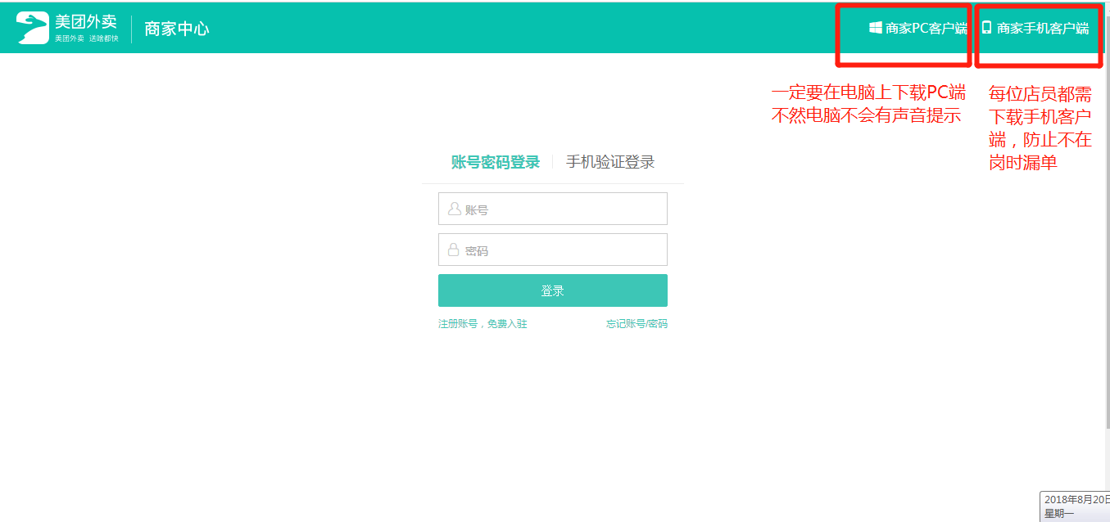

**二、接单要求**

1. 美团外卖商家版APP：开通“美团外卖”的门店，所有店员手机务必安装“美团外卖商家版APP”，并以对应门店身份进行登录，保持24小时开启状态。
2. 电脑PC端：每天门店电脑开启后，第一时间打开美团外卖商家版PC端，更新库存价格，做好接单准备，避免因账实不符导致丢单。
3. 有新订单提示，第一时间点“接单”，**超时8分钟未接单将被自动取消**。
4. 上班08：00前先打开手机APP，查看是否有“预订单”，需及时处理，**超时5分钟将被取消**。
5. 第一时间拣货，拣货完了点“出餐完成”，整个过程不得超过10分钟。

因以上五项任何一项未按要求执行导致丢单的，当事人缴纳10元/人次成长金。

**三、库存价格维护**

**门店每日下班后需及时更新库存、价格**，日客流量超过50笔的门店每天至少做2次更新，晚上22：00和下午14：00各做一次。因未更新库存价格导致的丢单，按10元/笔缴纳成长金。操作如下：

1、英克系统400483美团库存价格查询，输入门店ID导出实时库存价格；

2、美团PC端“商品管理”点“批量更新”，将**库存价格表直接导入，无需任何修改**。点击“商品管理”复核一下门店售卖状态是否是“售卖中”，避免操作不当将全部商品改成了暂停售卖。

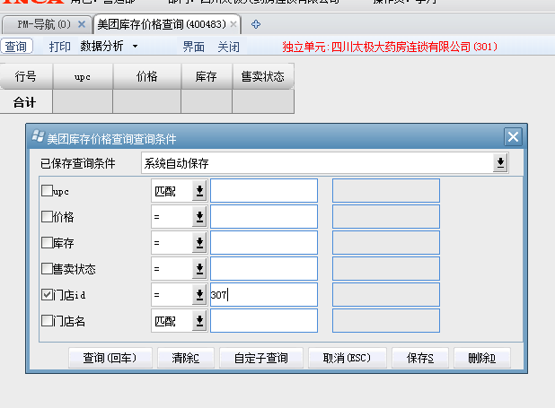 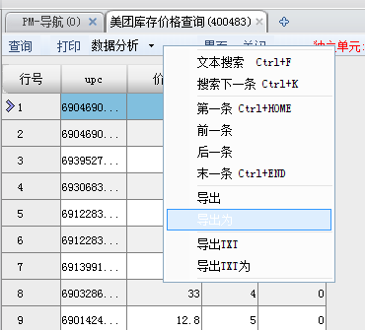

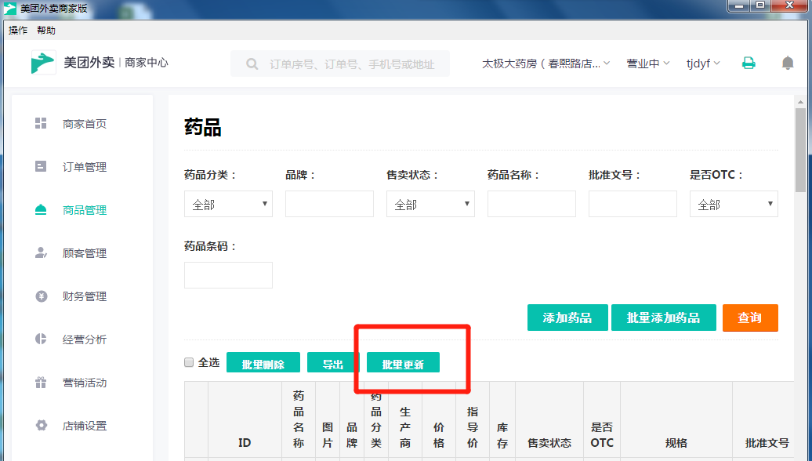

**四、发货要求**

1、时间要求：每天**08：00-22：00**为接单发货时间，接到订单后10分钟之内完成接单、拣货、复核、包装、出餐完成。

特别提醒：每日8：00前为预订单高峰，每日21：00-22：00为晚高峰，尤其是临近关门的10分钟，订单会较多，请注意查看手机端/电脑端，做好接单。

2、缺货时立即与顾客沟通，①更换其他同类型商品，顾客支付金额不够时，联系顾客微信转账补差价，差价以“现金”下账；②顾客网上支付的钱多于实际拿的商品时，给顾客补够等价商品且告知顾客，不要让顾客吃亏；③与顾客协商退单重下或部分退款，尽量不要丢单。

3、发货复核要求：为减少发货差错，拣货后根据订单仔细核对商品明细及数量，当班员工有两个以上的，进行交叉复核。因发错货导致的损失及运费由当事人全额承担。

4、质量要求：

1）禁止发放过期及外包装破损等不合格商品；

2）禁止发放效期在3个月以内的商品，若只有近效期，发货前告知顾客；

3）按实货的产地、规格、批号、有效期等信息复核后在英克系统中下帐，为顾客开具收银小票；

未按此要求发货导致顾客投诉，按50元/人次进行处罚，若有发放过期商品或外包装等不合格商品，按公司相关质量管理规定对当事人进行相关处罚及刑事追究。

5、包装要求：所有商品必须统一用美团外卖纸袋进行密封，特别是隐私用品，如遇下雨在纸袋外套一层塑料袋。纸袋等物料提前到办公室（谢正红处）进行领取。未按此要求执行的，按10元/人次缴纳成长金。

6、票据要求：

收到订单后，立即在PC端电脑“美团外卖”后台进行小票打印，按票发货，将小票放入美团纸袋内随货同行。未按此要求执行的，按10元/人次缴纳成长金。不开收银小票的，按公司相关制度处理。

7、门店对美团配送员的要求：门店员工凭配送员报号等信息进行核实后方可发货，避免快递员取错送错。将英克小票交回财务部，作为财务缴款凭证。未按此要求执行的，按10元/人次进行处罚。

**五、售后单管理**

1、退货管理：因配送未能妥投或其它原因导致退货，请门店确认产品密封完好不影响二次销售，确认无误后，马上在美团外卖电脑端后台进行赔付申请。未仔细检查导致的差错由当事人全额承担。

2、评价管理：门店每天应及时关注评价管理动态，凡是有文字的留言都需要回复，特别是差评，马上记下顾客电话，当日内与顾客沟通进行处理，促成顾客改为好评。若未处理，一条差评对当事人按20元/人次进行处罚。

**好评回复模板1：**

谢谢亲对太极大药房的认可，为外卖小哥哥打call，您的肯定是我们前进的不懈动力！比心！

**好评回复模板2：**

谢谢亲对太极大药房的认可，您的肯定是我们前进的不竭动力！有任何问题可联系驻店药师进行咨询，028-*******。祝您健康！

**差评回复模板1：**

亲，非常抱歉，因我们的工作疏忽为您带来不愉快的体验。因联系方式已隐藏，我们联系不到您，麻烦您看到信息联系下我们好吗？028-*******，送漏的商品我们为您补上。请给我们一个改正的机会，谢谢！

**差评回复模板2：**

亲，非常抱歉因我们工作疏忽为您带来不愉快的体验，因联系方式已隐蔽，我们联系不上您，麻烦您看到信息联系下我们好吗？028-*******，我们会提高服务效率和服务水平，同时督促骑手快速送达，请给我们一个改正的机会，谢谢亲的宝贵意见！

**六、英克系统下帐管理**

1、备货完成后应第一时间在英克系统下账，并为顾客开收银小票。

2、在英克系统中下帐时，输入美团会员卡号222，英克系统收款方式选“美团”。若发现与线下活动有冲突的，请按通知细则进行操作，手工优惠成实际金额。【**下账金额=小计-商家活动支出**】，保证美团回款与门店收款一致。若发生短款，由当事人全额承担。

3、当日订单请务必**当日下账**。

4、下帐后立即在功能ID:400426线上销售登记中进行登记，输入英克流水号及美团订单号，便于后台对帐，若未登记或登记有误，当事人按5元/人次缴纳成长金。

5、门店应注意查收关于“美团外卖”的活动要求及操作细则，按要求操作。

**七、其他要求**

1、装修门店停业前一天电话通知外销部下线，正式营业前一天，通知外销部上线。因门店未及时通知外销部下线而导致丢单及差评，按20元/人次缴纳成长金。

2、新装修门店正式营业后，一个月内准备“营业执照图1张、药品经营许可证图1张、GSP证书图1张、门口含店招图1张、店内形象照2张”，由片区主管发至外销部邮箱，以备上线用。图片要求清晰原图，每张不小于1M，请片区主管把关。

3、**物资申领**：美团外卖相关物料外销部根据订单配置。如遇新店上线、订单陡增等特殊情况，可单独联系仓库谢师临时发放。

4、美团外卖相关问题请及时在“太极大药房+美团外卖群”@外销部同事或电话联系进行处理。

5、以上事项如有变更，以通知为准。

四川太极大药房连锁有限公司

2018年10月16日

主题词： 关于 **美团外卖 操作 管理** **办法**

四川太极大药房连锁有限公司 2018年10月16日印发

打印：李丹 核对：李丹 （共印1**份）**